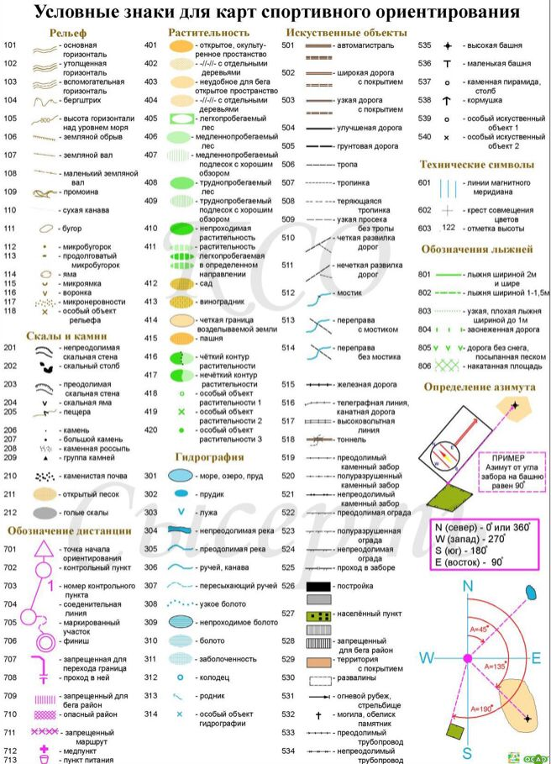

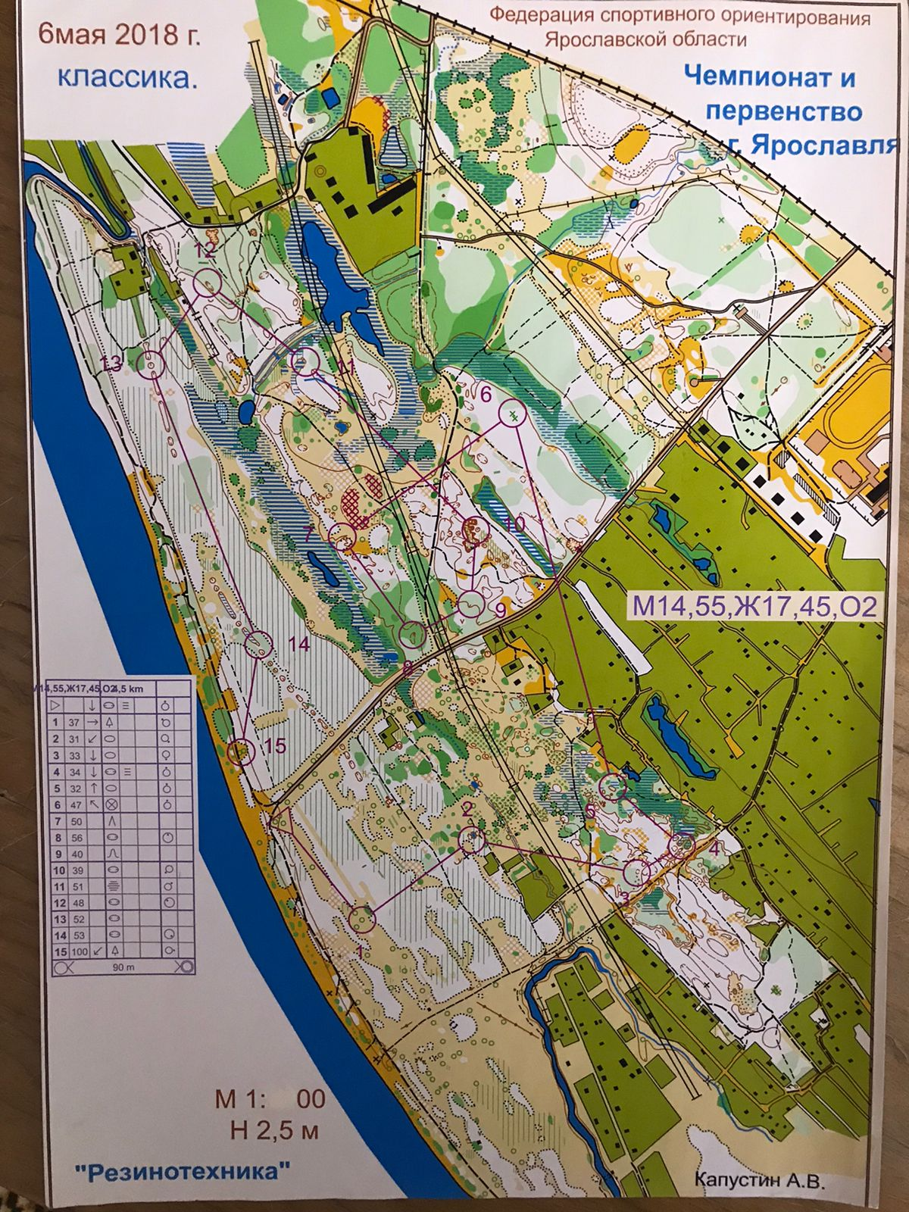

Задание для 1 и 2 группы обучающихся объединения «Юный путешественник». На 31.01. и 01.02.
- Повторить уловные знаки (пройденные) опираясь на рис. 1
- Срисовать в тетрадь и подписать названия, изученных знаков, встретившихся на карте (10 знаков).

